Содержание

Введение

Глава 1. Свинец и его свойства

Глава 2. Извлечение свинца из колошниковой пыли

Процесса рафинирования цинка

Глава 3. Комплексная переработка свинецсодержащих техногенных отходов медеплавильных предприятий Урала

Литература

## Введение

**Цветные металлы и сплавы из вторичного сырья играют важную роль в общем балансе производства и потребления цветных металлов в нашей стране: их доля по отношению к общему объему производства цветных металлов составляет около 25%. Одним из наиболее широко используемых в промышленности металлов является свинец. В настоящее время мировое производство его достигло порядка 7 млн. т в год, то есть по количеству произведенных металла и сплавов свинец находится на четвертом месте в мире после алюминия, меди и цинка.**

## Глава 1. Свинец и его свойства

Несмотря на ядовитость свинца, отказаться от него невозможно. Свинец дешев - вдвое дешевле алюминия, в 11 раз дешевле олова. После того как в 1859 французский физик Гастон Планте изобрел свинцовый аккумулятор, для изготовления аккумуляторных пластин с тех пор израсходовали миллионы тонн свинца; в настоящее время на эти цели уходит в ряде стран до 75% всего добываемого свинца.

Производство щелочных аккумуляторов достигло в наше время гигантских размеров, но оно не вытеснило аккумуляторы свинцовые. Последние уступают щелочным в прочности, они тяжелее, но зато дают ток большего напряжения. Так, для питания автостартера нужно пять кадмиево-никелевых аккумуляторов или три свинцовых.

Постепенно снижается применение свинца для изготовления очень ядовитого антидетонатора - тетраэтилсвинца. Способность тетраэтилсвинца улучшать качество бензина было открыто группой молодых американских инженеров в 1922; в своих поисках они руководствовались периодической таблицей элементов, планомерно приближаясь к наиболее эффективному средству. С тех пор производство тетраэтилсвинца непрерывно росло; максимум приходится на конец 1960-х, когда только в США ежегодно с выхлопами выбрасывались сотни тысяч тонн свинца - по килограмму на каждого жителя. В последние годы применение этилированного бензина запрещено во многих регионах, и его производство снижается.

Мягкий и пластичный свинец, не ржавеющий в присутствии влаги, - незаменимый материал для изготовления оболочек электрических кабелей; на эти цели в мире расходуется до 20% свинца. Малоактивный свинец используют для изготовления кислотоупорной аппаратуры для химической промышленности, например, для облицовки реакторов, в которых получают соляную и серную кислоты. Тяжелый свинец хорошо задерживает губительные для человека излучения и потому свинцовые экраны используются для защиты работников рентгеновских кабинетов, в свинцовых контейнерах хранят и перевозят радиоактивные препараты. Свинец содержат также подшипниковые сплавы баббиты, "мягкие" припои (самый известный - "третник" - сплав свинца с оловом).

В строительстве свинец используют для уплотнения швов и создания сейсмостойких фундаментов. В военной технике - для изготовления шрапнели и сердечников пуль. Любая добавка к свинцу увеличивает его твердость, но количественно влияние добавок неравноценно. В свинец, идущий на изготовление шрапнели, добавляют до 12% сурьмы, а в свинец ружейной дроби - не более 1% мышьяка. Без инициирующих взрывчатых веществ ни одно скорострельное оружие действовать не будет. Среди веществ этого класса преобладают соли тяжелых металлов. Используют, в частности, азид свинца PbN6.

Свинец был одним из первых металлов, переведенных в состояние сверхпроводимости. Кстати, температура, ниже которой этот металл приобретает способность пропускать электрический ток без малейшего сопротивления, довольно высока - 7,17°K. (Для сравнения укажем, что у олова она равна 3,72, у цинка - 0,82, у титана - всего 0,4°K). Из свинца была сделана обмотка первого сверхпроводящего трансформатора, построенного в 1961 г.

Свинец используется в производстве пигментов (таких, как сурик, белила), в производстве хрусталя, для строительства сейсмостойких фундаментов. Нитрат свинца применяется для производства мощных смесевых взрывчатых веществ. Теллурид свинца широко применяется в качестве термоэлектрического материала (термо- э. д. с 350 мкВ/К). Перхлорат свинца используется для приготовления тяжелой жидкости (плотность 2,6) используемой во флотационном обогащении руд, так же он иногда применяется в мощных смесевых взрывчатых веществах как окислитель. Фторид свинца самостоятельно, а так же совместно с фторидом висмута, меди, серебра применяется в качестве катодного материала в химических источниках тока. Висмутат свинца, сульфид свинца, йодид свинца применяются в качестве катодного материала в литиевых аккумуляторных батареях. Хлорид свинца в качестве катодного материала в резервных источниках тока. Теллурид свинца самый широкоприменяемый материал в производстве термоэлектрогенераторов и термоэлектрических холодильников.

## Глава 2. Извлечение свинца из колошниковой пыли

## Процесс рафинирования цинка

Процесс предназначен для обработки свинецсодержащих остатков, получающихся при выщелачивании конверторной и другой пыли, образующейся при пирометаллургическом производстве меди, разбавленным раствором серной кислоты. Этот процесс может быть также использован для обработки остатков, образующихся в процессе электролитического производства цинка при выщелачивании твердых ферритов цинка, меди и кадмия горячей серной кислотой.

Процесс предназначен для обработки остатков, содержащих свинец в относительно низких концентрациях и главным образом в виде сульфата свинца. Преимуществами процесса является то, что он не требует предварительного спекания материала и может осуществляться непрерывно. Основными продуктами являются высокочистый свинцовый веркблей с высоким содержанием свинца, серебра и золота, а также шлак, содержащий все остальные компоненты исходного остатка за исключением серы. Этот шлак является инертным и после охлаждения может быть легко удален, не причиняя вреда окружающей среде.

В ходе процесса происходит выделение газов, основными компонентами которых являются оксиды углерода и серы. Эти газы подвергают обычным процедурам улавливания пыли и дыма, а также удаления оксидов серы.

Процесс проводят в электрической печи, электроды которой частично погружены в шлаковую фазу. Целесообразно использовать печи Херо (Heroult) с тремя или более электродами. Скорость подачи сырья и подаваемая мощность выбираются таким образом, чтобы температура расплавленного шлака составляла 1000 - 1500 "С, предпочтительно 1100-1350 °С.

## Извлечение оксида свинца из колошниковой пыли

Процесс предназначен для брикетирования пыли, образующейся в сталеплавильном и литейном производстве и содержащей оксиды цинка и (или) свинца, а также оксиды железа. Брикетирование проводят при добавлении углеродсодержащего связующего вещества и такого количества углерода, которого достаточно для восстановления по крайней мере оксидов свинца и цинка до металлов.

Брикеты подвергают действию кислородсодержащего газа при температуре 175-315 "С, в результате чего происходит селективное окисление связующего вещества и брикеты становятся прочными. После этого их нагревают при температуре 980-1370 °С для восстановления соединений цинка и свинца и испарения получаемых при этом металлов, которые затем окисляют в газовой фазе до РЬО и ZnO. Оксиды свинца и цинка отделяют от отходящих газов в пылесборнике, а брикеты, содержащие железо, охлаждают в отсутствие кислорода после чего используют для загрузки в сталеплавильные печи.

При плавлении свинцового лома, например получаемого из аккумуляторов, в металлургических печах для выделения свинца и других компонентов в качестве побочного продукта образуется пыль, содержащая металлы. Эта так называемая колошниковая пыль выносится горячими отходящими газами и после охлаждения собирается в электрофильтрах, мешочных фильтрах или других устройствах и возвращается в металлургическую печь или направляется на выделение содержащихся в ней металлов.

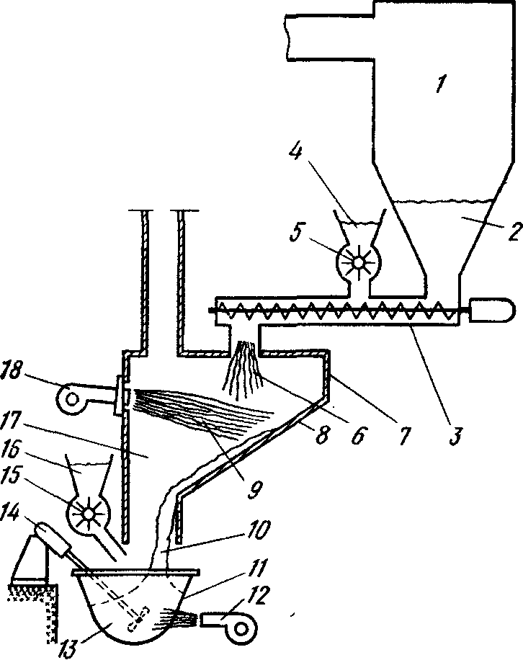

В состав пыли входит главным образом оксид свинца, а также небольшие количества оксидов других металлов, присутствовавших в исходном сырье в качестве компонентов сплавов или в виде примесей. В пыли содержатся также и другие химические соединения металлов, в частности хлориды, сульфиды и сульфаты. При плавлении и восстановлении колошниковой пыли в металлургической печи как таковой или в смеси с другими материалами снова происходит унос части пыли с отходящими газами. В результате испарения и последующей конденсации соединений металлов происходит образование новых количеств пыли.

Даже при добавлении к сырью, загружаемому в печь, восстановителей и флюсов достигается лишь частичное восстановление возвращаемой колошниковой пыли. В ходе проведения процесса количество циркулирующей колошниковой пыли будет постоянно возрастать. Одновременно с этим происходят неблагоприятные изменения в ее составе, поскольку увеличивается содержание трудно восстанавливаемых хлоридов, сульфидов и сульфатов и уменьшается доля оксидов, т.е. происходит уменьшение содержания металла.

Процесс позволяет устранить указанные недостатки и получить материал пригодный для обработки в металлургических печах. При этом достигается значительное, увеличение выхода металла по сравнению с известным методом.

Согласно этому процессу колошниковую пыль плавят при относительно низкой температуре, при которой практически не происходит восстановления. Образующийся при этом шлак охлаждают до затвердевания. Для повышения эффективности процесса в сырье вводят добавки, такие как флюсы, повышающие температуру плавления и восстановитель, содержащий железо.

Схема аппарата для проведения процесса представлена на рис.1. Пыль 2, содержащая свинец, собирается в газоочистном сепараторе 1 и подается в плавильную печь 7 транспортером 3, например шнековым транспортером. В пыль могут быть введены добавки 4, такие как карбонат натрия или бура. Они подаются на транспортер 3 дозирующим устройством 5 в количествах, пропорциональных количеству пыли, подаваемой транспортером 3 в каждый момент времени. В этом случае транспортер выполняет также роль смесителя для пыли и добавок. Образующаяся при этом смесь 6 подается на наклонное рабочее пространство плавильной печи 7, где она нагревается пламенем 9 горелки 18, находящейся напротив рабочего пространства.

Расплавленная масса 10 стекает по поверхности 8 к выходному отверстию 17, через которое также могут быть введены добавки 16, например мелкие гранулы железосодержащего материала, дозируемые устройством 15 таким же образом, как и в случае дозатора 5. Образующийся шлак 13 стекает в сборник, где он нагревается горелкой 12 при постоянном перемешивании мешалкой 14. После заполнения сборника 11 мешалку 14 удаляют и содержимое сборника переливают в другую емкость, либо заменяют его пустым сборником. В любом случае шлак 13 охлаждают и после затвердевания возвращают в металлургическую плaвильную печь.

## Глава 3. Комплексная переработка свинецсодержащих техногенных отходов медеплавильных предприятий Урала

Сложившаяся экономическая ситуация вынуждает медеплавильные предприятия отказываться от переработки техногенных отходов (шлаков, пылей, кеков и т.п.). Свинец - и цинксодержащие твердые отходы в значительных количествах скапливаются на территории заводов, в так называемых “временных” отвалах, а зачастую складируются на площадках предприятий. Попытки реализовать свинецсодержащие промпродукты наталкиваются на трудности, связанные с занижением цен со стороны свинцовых предприятий-монополистов, проблемами подготовки и транспортировки промпродуктов, экологическими и другими ограничениями.

Россия осталась без заводов по производству первичного свинца, последний используется в электротехнической, химической, атомной промышленности, при производстве автомобильных аккумуляторов и топливных антидетонаторов. Отставание горнорудной базы свинца и потребность значительных капитальных вложений сдерживают строительство крупного предприятия по добыче и производству первичного свинца [1].

Химический состав пылей уральских медеплавильных предприятий, %

|  |  |  |  |  |  |
| --- | --- | --- | --- | --- | --- |
| Предприятие, плавильный агрегат | Элемент | | | | |
| Zn | Pb | As | Сu | Fe |
| Среднеуральский медеплавильный завод: |  |  |  |  |  |
| обжиговая печь | 11,3 | 2,1 | 3,3 | 9.3 | 19,8 |
| отражательная печь | 6,9 | 1,5 | 2,2 | 11,8 | 27,50,3 |
| конвертер | 31,7 | 25,5 | 2,2 | 1,7 | 0,3 |
| печь Ванюкова: |  |  |  |  |  |
| грубая пыль | 4,0 | 0,8 | 0,4 | 10,0 | 21,0 |
| тонкая пыль | 12,0 | 4,5 | 1,4 | 5,5 | 12,0 |
| Кировградский медеплавильный комбинат: |  |  |  |  |  |
| отражательная печь | 2,4 | 2,9 | 3,5 | 9,7 | 18,3 |
| шахтная печь: |  |  |  |  |  |
| грубая пыль | 25,7 | 3,8 | 0,1 | 12,5 | 9,7 |
| тонкая пыль | 43,4 | 4,8 | 0,1 | 0,4 | 1,2 |
| конвертер: |  |  |  |  |  |
| грубая пыль | 15,7 | 7,4 | 0,1 | 31,4 | 7,8 |
| тонкая пыль | 38,5 | 14,2 | 0,2 | 1,8 | 0,2 |
| Красноуральский медеплавильный комбинат: |  |  |  |  |  |
| обжиговая печь | 3,8 | 1,7 | 4,3 | 12,2 | 21,3 |
| отражательная печь: |  |  |  |  |  |
| грубая пыль | 8,9 | 3,0 | - | 9,9 | 22,9 |
| тонкая пыль | 21,6 | 4,1 | 1,4 | 3,8 | - |
| Сухоложский завод вторичных цветных металлов: |  |  |  |  |  |
| отражательная печь | 48,8 | 1,3 | - | 3,3 | 0,9 |
| индукционная печь | 31,2 | 0,9 | - | 3,7 | 0,5 |

Вместе с тем только на медеплавильных предприятиях Уральского региона скопились значительные запасы свинца в техногенных отходах. С учетом расширения переработки аккумуляторного лома появляется возможность снижения дефицита свинца в России. При выборе технологии создаваемого свинцового производства учитывают экологическую безопасность, экономическую эффективность, минимальные капитальные вложения и возможность организации новых рабочих мест.

Основными техногенными отходами медеплавильных предприятий являются свинецсодержащие пыли плавильных агрегатов и кеки, полученные при сернокислотном выщелачивании цинковых пылей. Достаточно полную схему переработки пылей имел Кировградский медеплавильный комбинат (КМК), где получали из конверторных пылей гранулированный цинковый купорос. На КМК на тонну сульфата цинка получали около 400 кг свинцово-оловянного кека (влажность 20-25%), реализация которого в настоящее время затруднена.

Состав свинецсодержащих пылей уральских медеплавильных предприятий приведен в таблице, он зависит от состава перерабатываемого сырья, конструкции плавильного агрегата, а также от особенностей технологии конкретного предприятия [2].

Пыли с высоким содержанием цинка, как правило, подвергают сернокислотному выщелачиванию, а из очищенного от примесей раствора получают оксид цинка или его соли; в кеках концентрируют свинец и олово. Состав кеков, характерных для практики Среднеуральского медеплавильного завода (СУМЗ) и Кировградского медеплавильного комбината (КМК), приведен ниже:

Сu Zn Pb Sn Fe As СУМЗ 0,2-0,5 8-12 42-46 - 0,4-0,5 1,7-2,1 КМК 1,5-2,0 5-8 40-45 10-15 0,5-1,0 0,4-0,5

Переработка такого сырья на свинец или его сплавы экономически целесообразна, однако единого мнения относительно оптимальной технологии пока нет. В литературе дискутируются вопросы, касающиеся отдельных технологических операций, приводятся частные доводы в защиту тех или иных растворителей, предлагаются варианты совершенствования устаревших технологических приемов.

Одним из важных условий при выборе технологической схемы переработки свинцовых кеков является их фазовый состав. По нашим данным, свинец в них представлен на 50-60% в форме сульфата, на 35-45% - в форме оксида; остальной свинец связан в сложные оксидные соединения (силикаты, арсенаты, антимонаты и пр). Медь представлена на 75-85% оксидными соединениями, 15-20% - сульфидом, 3-4% - сульфатом. Цинк содержится в кеках в основном (на 65-70%) в силикатной форме, в форме сульфата (15-20%) и свободного оксида (5-10%). Практически все олово в свинцовых кеках представлено аморфной модификацией метаоловянной кислоты.

В большинстве рекомендаций в качестве головной операции переработки свинцовых промпродуктов используется плавка на черновой свинец с последующим его пирометаллургическим рафинированием. Эти освоенные операции позволяют получить достаточно чистый металл, обеспечивают высокое извлечение свинца и вывод значительной части примесей (цинка, мышьяка и железа). Вместе с тем экологические ограничения становятся серьезным препятствием для крупномасштабного внедрения пирометаллургических схем. Аппаратурное оформление плавки и рафинирования в котлах громоздко, предусматривает сложную схему пылеулавливания и обезвреживания отходящих газов. Получаемые продукты (шлаки, съемы, вторичные пыли и др.) требуют доработки, что снижает экономическую эффективность производства в целом.

В последние годы в мировой практике наметилась тенденция к применению гидрометаллургических приемов при переработке вторичного неметаллизированного свинцового сырья [3].

Поскольку свинецсодержащие кеки содержат значительные количества водорастворимых соединений, головной операцией их гидрометаллургической переработки является отмывка. Это позволяет снизить содержание меди и цинка в кеке, что снижает расход растворителя.

Перспективными растворителями оксидных и сульфатных форм свинца являются комплексные соединения. Преимущества их - высокая емкость по свинцу, селективность и возможность регенерации. В частности, наиболее изученными являются растворы этилендиамина (Еn). Сульфат и оксид свинца растворяются в них согласно уравнениям:

PbSO4 + 2Еn = Pb (En) 2S04; РbО + Еn + H2SO4 = Pb (En) SO4+ H2O.

Для активного растворения оксида свинца необходимо присутствие в растворе серной кислоты или предварительная сульфатизация кеков. Через 20-30 мин при 293 К и соотношения Ж: Т = 10: 1 в раствор извлекается до 90-95% свинца. Сульфидные соединения, благородные металлы, оксиды железа, висмута, олова и минералы пустой породы остаются в нерастворимом остатке. Низшие оксиды сурьмы и мышьяка частично переходят в раствор.

Для выщелачивания кеков КМК использовали растворы Еn с концентрациями 100-200 г/дм3. За 120 мин в раствор извлекается лишь 48% свинца, что соответствует содержанию его сульфатной формы в исходном кеке. Введение в раствор до 30 г/дм3 серной кислоты положительных результатов не дало. Поэтому для эффективного использования этилендиамина в качестве растворителя необходима предварительная сульфатизация, которая потребует дополнительного кислотостойкого оборудования, увеличит количество вредных стоков и ухудшит условия труда.

Результативным приемом выделения свинца из очищенных растворов этилендиамина является продувка их углекислым газом, завершающаяся осаждением карбоната свинца, который после промывки и сушки пригоден для производства химических соединений, в том числе для получения чистого оксида свинца, используемого при производстве хрусталя [4].

При выщелачивании кеков в растворах двунатриевой соли этилендиаминтетрауксусной кислоты (ЭДТА) растворяются как сульфатная, так и оксидная формы свинца; это позволяет перерабатывать свинецсодержащие техногенные отходы без какой-либо предварительной подготовки. К преимуществам растворения относятся экологическая безопасность и возможность использования аппаратуры из доступных марок конструкционных сталей.

Характер изменения концентрации свинца в растворе по ходу выщелачивания свидетельствует о том, что скорость процесса во времени замедляется и определяется в основном плотностью пульпы. Конечное содержание свинца в растворе зависит только от концентрации ЭДТА (“емкости" раствора по свинцу) и составляет около 40 г/дм3. При растворении сульфата и оксида свинца существует область нестабильных насыщенных растворов, где протекает обратимая реакция:

PbSO4 + п (ЭДТА) Na+ = Рb (ЭДТА) n+ + nNa+ + SO42-.

Параллельно происходит кристаллизация трилонатного комплекса свинца, ассоциированного с сульфат-ионом. По нашим данным, лучшие результаты выщелачивания достигаются при концентрации ЭДТА 140-150 г/дм3 и соотношении Ж: Т= (10-12):

Оптимальным способом выделения свинца из трилонатного раствора является электроэкстракция, позволяющая за одну операцию регенерировать растворитель, извлечь из него медь и 95-96% свинца. Катодный выход по току составляет 70-75%, напряжение на ванне 2,7-2,9 В, расход электроэнергии 2800-3000 кВт · ч/т катодного осадка. Обеднение электролита рационально проводить до концентрации свинца не ниже 0,8-1,0 г/дм3 во избежание снижения эффективности растворителя при повторном использовании на операции выщелачивания.

Твердый остаток выщелачивания свинцово-оловянных кеков содержит 92-95% оксида олова (IV); этот продукт пригоден для получения металлического олова или его соединений.

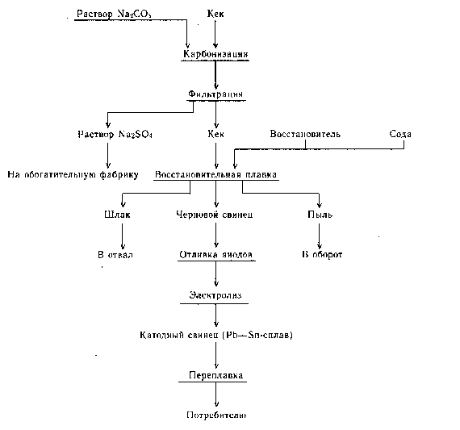

Рис.1. Технологическая схема переработки свинецсодержащих кеков

Основным недостатком прямого выщелачивания кеков является накопление в растворе иона S042-, которое негативно сказывается на показателях последующих операций. Вывод сульфат-иона в виде нерастворимого CaSO4 сопряжен с дополнительными операциями и получением гипсового промпродукта, осложняющими технологию.

Поэтому рациональнее предварительно выводить серу из свинецсодержащих отходов, например, карбонизацией последних в концентрированных растворах карбоната натрия (калия): PbS04 + Na2CO3= РbСО3 + Na2S04. Нами установлено, что лучшие результаты карбонизации достигаются при концентрации Na2S03 150г/дм3, Ж: Т=5: 1, продолжительности 40-60 мин. В конечном растворе содержалось, г/дм3: 0,2Сu, 2,3Pb, 0,4Zn; кек после карбонизации содержал 53% РЬ (97-98% карбонатной формы) и 0,5% Сu, цинк практически полностью переходил в раствор. Полученный после карбонизации раствор сульфата натрия пригоден для использования в схеме флотационного обогащения руд.

В лабораторных условиях нами исследованы варианты раздельного и совмещенного процессов выщелачивания и электроосаждения применительно к карбонизированным свинцовым и свинцово-оловянным техногенным продуктам.

В первом варианте проводили выщелачивание кеков в растворах сульфаминовой кислоты (100-120 г/дм3) в течение 3 часов. Реакция комплексообразования протекает по схеме: NH2SO3H + РbСО3 = NH2SO3Pb + H2O + CO2.

Извлечение свинца в раствор составляет 80-85%. После фильтрации раствор направляют в электролизер (DR = 150 А/м2, U= 1,9-2,0 В).

При совмещенном процессе электровыщелачивания в двухкамерном электролизере с тканевой мембраной в катодной ячейке осаждали свинец, а анодную подпитывали новыми порциями исходного кека. В этом случае конструкция электролизера не обеспечивала надежной циркуляции раствора через тканевую мембрану и удобной разгрузки нерастворенного остатка.

Обсуждаемые технологии гидрометаллургической переработки свинецсодержащих отходов имеют ряд общих недостатков: необходима предварительная водная промывка кеков с образованием значительных количеств токсичных промышленных вод, утилизация которых затруднена; затрудняется фильтрация пульп после отмывки, выщелачивания и других операций, особенно при повышении содержания в кеках оксида олова; электроэкстракция свинца из загрязненных растворов приводит к образованию губчатых осадков, требующих дополнительного рафинирования; большинство гидрометаллургических операций со свинецсодержащими растворами требуют дополнительных затрат на безопасное обслуживание.

Для переработки свинецсодержащих техногенных отходов интересны комбинированные технологии, головной операцией которых является восстановительная плавка на черновой свинец (рис.1). Для исключения выбросов сернистого ангидрида перед плавкой кеки следует подвергать карбонизации по технологии, описанной выше. После сушки и окатывания карбонатный продукт перерабатывают в электропечи, получают черновой свинец (95-97%). В этом случае в черновой металл извлекается 95-96% свинца, а 90-95% цинка переходит в газовую фазу.

Черновой свинец подвергают электролитическому рафинированию в сульфаминовых (для получения катодного осадка Pb-Sn-сплава) или фторборатных (для получения марочного свинца) электролитах. Расчеты показали эффективность комбинированной технологии.

## Литература

1. Смирнов М.П., Сорокина В.С. Герасимов Р.А. Организация экологически чистого гидроэлектрохимического производства свинца из вторичного сырья в России // Цветные металлы. - 1996. - № 9. - С.13-17.

2. Комплексная переработка цинк - и свинецсодержащих пылей предприятий цветной металлургии/ Карелов С.В., Мамяценков С.В., Набойченко С.С. и др. - М., 1996. - 41с.

3. Морачевский А.Г., Вайсгант З.И., Демидов А.И. Переработка вторичного свинцового сырья. - СПб.: Химия, 1993. - 173с.

4. Регенерация амина при гидрометаллургическом извлечении свинца из медеэлектролитных шламов/Взородов С.А., Каковский И.А., Шевелева Л.Д. и др. // Цветные металлы. - 1984. - № 12. - С.28.